**Lipidy**

1. VH – charakteristika, jednoduché lipidy

- předpokládaný rozsah tématu: 3 – 4 vyučovací hodiny + 1 hodina laboratorní cvičení

- moje příprava se s největší pravděpodobností nevejde do jedné VH; domnívám se, že minimálně vosky připadnou na následující VH

Pozn.: zpracovala jsem celé jednoduché lipidy

**Výuková metoda:** monologická, dialogická, demonstrační

**Pomůcky a technika:** tabule + křída, zkumavky, (PC, projektor, prezentace)

**Chemikálie:** voda, rostlinný olej, benzín (benzen, chloroform)

**Literatura**

Vacík J. a kol.: Přehled středoškolské chemie (3. vydání), SPN 1995.

Mareček A., Honza J.: Chemie pro čtyřletá gymnázia 3. díl, Nakladatelství Olomouc 2005.

Klouda P.: Základy biochemie

<http://is.muni.cz/th/101247/lf_b/bakalarska_prace_KK.txt>

<http://www.e-chembook.eu/biochemie/lipidy/#Obecna_charakteristika_lipidu>

**Cíle:**

Student vysvětlí pojem hydrofobnost, popíše jak (a podle čeho) se rozdělují lipidy.

Student zhodnotí funkce lipidů v tělech organismů.

Student charakterizuje jednoduché lipidy a jejich složky.

Student vysvětlí rozdíly mezi acylglyceroly a vosky.

Student rozliší tuky a oleje.

Student vysvětlí proces žluknutí tuků a olejů.

Student zapíše chemickou rovnici alkalické hydrolýzy glycerolů, tzv. zmýdelnění.

- přivítání, zápis do třídnice (1 min)

- téma dnešní hodiny - lipidy, úvod (2 min)

- pokus (2 min)

- výklad + dialog (35 min)

- opakování (4 min)

**Lipidy**

studenti pomocí obrázků odhadují, jaké bude téma VH; kde a v čem tuky najdeme…

- jaké mají lipidy vlastnosti? => ukážeme si na experimentu POKUS

(pomocí pokusu studenti zjistí jednu z nejdůležitějších vlastností lipidů – jsou hydrofobní)

Do dvou zkumavek nalijeme cca 2 ml rostlinného oleje. Pomocí pipety přilijeme do jedné zkumavky 2 ml benzínu, do druhé stejný objem vody. Obě zkumavky protřepeme a pozorujeme, zda dochází k mísení oleje s rozpouštědlem, či nikoliv.

- společný znak lipidů – **hydrofobnost** – schopnost odpuzovat vodu;

lipidy jsou nerozpustné ve vodě, nepolární

způsobeno přítomností velkých uhlovodíkových zbytků v jejich molekulách

rozpustné v nepolárních rozpouštědlech (v organických rozpouštědlech – benzin, ether,…)

V čem se rozpouští lipidy? Je voda polární nebo nepolární rozpouštědlo? Jaké znáte nepolární rozpouštědla? Jak nazýváme opačnou vlastnost? Které hydrofilní látky znáte?

- přírodní nepolární sloučeniny, které jsou téměř nebo zcela nerozpustné ve vodě, avšak rozpustné v nepolárních rozpouštědlech

- produkované rostlinnými i živočišnými organismy

- z chemického hlediska nejsou lipidy jednotné – **rozdělení** lipidů:

jednoduché lipidy – acylglyceroly (glyceridy) – tuky a oleje

– vosky

složené lipidy – fosfolipidy, glykolipidy

odvozené lipidy (izoprenoidní lipidy)

**1) Jednoduché lipidy**

po chem. stránce - **estery alkoholů a vyšších karboxylových kyselin (mastných kyselin)**; dělí se podle alkoholu

Estery? Co si o nich pamatujete? Jak vznikají? Reakcí jakých sloučenin?

=> vyvolat k tabuli – nakreslit obecný vzorec alkoholu, karboxylové kyseliny, esterifikaci – označit esterovou vazbu

(estery vznikají reakcí alkoholu a karboxylové kyseliny)

- obsahují vyšší monokarboxylové kyseliny (mastné kyseliny) – mají hodně C

- mastné kyseliny

- alifatické monokarboxylové kyseliny

- nasycené nebo nenasycené

- obsahují sudý počet C atomů (pozn.: způsobeno tím, že MK jsou v organismech syntetizovány z dvojuhlíkatých fragmentů)

- nejběžnější **MK**:

nasycené

kyselina palmitová CH3(CH2)14COOH C15H31COOH

kyselina stearová CH3(CH2)16COOH C17H35COOH

nenasycené (obsahují v uhlíkatém řetězci dvojnou vazbu C=C)

kyselina olejová CH3(CH2)7CH=CH(CH2)7COOH C17H33COOH

upozornit, že násobné vazby jsou izolované; převážně cis izomery

*kyselina linolová CH3(CH2)4CH=CHCH2CH=CH(CH2)7COOH

*kyselina linoleová CH3CH2CH=CHCH2CH=CHCH2CH=CH(CH2)7COOH

* nezbytné složky potravy; Ž jenedokážou syntetizovat, pro tělo esenciální (nepostradatelné)

pozn.: Mezi esenciální karboxyl. kys. patří tzv. **omega-3** a **omega-6** nenasycené **MK**. Omega-3 mají dvojnou vazbu na třetím atomu C (počítaje od koncového, tj. opačné straně než je karboxyl -COOH), omega-6 na šestém. Tyto kyseliny se vyskytují v rybách, ořeších, rostlinných olejích a mají pozitivní vliv na zdraví člověka. studenti znají z reklamy, časopisů….

- charakter kyselin na vlastnosti tuků:

- nasycené kyseliny zvyšují stabilitu lipidu, zvyšují bod tání

- nenasycené kyseliny snižují stabilitu a bod tání

- způsobují hydrofobní charakter molekuly lipidu

1. **acylglyceroly (glyceridy)**
2. **vosky**

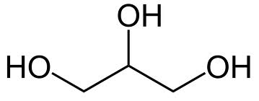

**a) ACYLGLYCEROLY (glyceridy)** upozornit na jiný název

- estery vyšších mastných kyselin a glycerolu (trojsytný alkohol)

vyvolat k tabuli – vzorec glycerolu

- vznik: nakreslit na tabuli vznik triacylglycerolu (obecný vzorce)

**esterifikace**: alkohol (glycerol) + karboxylová kyselina → triacylglycerol + H2O



- podle počtu esterifikovaných (nahrazených) – OH skupin glycerolu se dělí na:

- monoacylglyceroly – esterifikována jen jedna hydroxylová skup.

- diacylglyceroly – esterifikovány dvě – OH skupiny

- triacylglyceroly = acylglyceroly s třemi acylovými skupinami; nejdůležitější

pozn.: R (acylové skupiny) v acylglycerolech mohou být stejné nebo různé

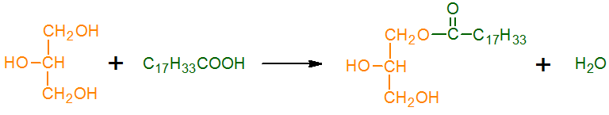

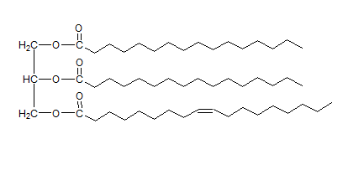

obr. z prezentace

student k tabuli: glycerol + kyselina palmitová → triacylglycerol + 3 H2O

pozn.: přírodní „tuky“ - směs různých triacylglycerolů

**- význam (mají několik zajímavých funkcí pro živý organismus – jaké?)**

Proč máme tuky v těle (a nejen my)?

- důležitý **zdroj energie** (zásobárna E na horší časy) – podkožní tuk živočichů, oleje rostlin (semena, plody)

pozn.: **na tuky se přetváří přebytečně přijímané tuky a sacharidy z potravy**; tuková tkáň, tukové buňky…

Co organismus odbourává jako první? Glykogen (glukosa), tuky, bílkoviny, a pak…

- **vstřebávání vitamínů** (A, D, E, K), hormonů, léků (rozpouštědlo nepolárních látek v polárním prostředí; vytvářejí nepolární prostředí)

- **tepelná izolace** (ochrana před chladem; podkožní tuk)

- obalují orgány Ž - **ochrana proti** **mechanickému poškození**, př. ledviny

Proč mají kachny mastné peří?

- nesmáčivé peří vodních ptáků

**- tuky X oleje**

Jak se liší tuky a oleje? Jaké používáte? K čemu? Jakého jsou původu? Jak se vyrábí?

**- tuky** – pevné skupenství X **oleje** – kapalné skupenství (při pokojové teplotě)

**tuky** - obsahují ve svých molekulách zbytky (acyly) nasycených mastných kyselin

**oleje** - obsahují převážně nenasycené karboxylové kyseliny

tuky (spíše Ž) i oleje (spíše R) mohou být rostlinného i živočišného původu

**rostlinného původu**

**-** olivový olej (výroba lisováním oliv), slunečnicový (v ČR často používaný), řepkový, kokosový, sójový, sezamový, makový…

- zisk lisováním rozdrcených rostlinných plodů nebo semen

popř. extrakcí nepolárními rozpouštědly (vyluhováním)

**Lisování** – domácí pokus (filtrační papír – 2 čtverce, mezi nimi rozmáčknout vzorek – př. jádro ořechu; mastná skvrna)

**živočišného původu**

- vepřové sádlo, hovězí lůj, máslo, tuk z jater tresky, rybí tuk/olej (kapalné skupenství), mazové žlázy ptáků

- zisk vyškvařováním

zdůraznit, že rostlinné oleje jsou zdravější a obsahují nenasycené MK, zatímco živočišné tuky naopak; vytvořit obrázek ohledně složení margarínů a másel

**Žluknutí olejů a tuků**

- snadný rozklad acylglycerolů – **mikrobiální rozklad působením tepla, (světla) a vlhka,** dochází k **oxidaci dvojné vazby** **nenasycené mastné kyseliny** (štěpení řetězce celé kyseliny)

- vznikají zapáchající látky: aldehyde, ketony, nižší karboxylové kyseliny – máselná kys.

- žluklý tuk – nepříjemně zapáchá

- tekuté oleje jsou více náchylné k žluknutí, než pevné tuky (oleje – obsahují víc nenasycených MK)

- skladováním žluknou

Jak hospodyňka zabrání žluknutí másla?

**Ztužování**

- přeměna kapalných olejů na pevný tuk

- ztužené tuky stálejší než původní oleje (odolnější vůči žluknutí), uplatnění v potravinářství

- Jak?

**hydrogenace** molekulovým vodíkem za působení katalyzátoru (Ni), nenasycená kyselina se mění na nasycenou; dvojné vazby se zredukují, adice vodíku na dvojné vazby C=C

pozn.: dnes se technologie katalytická hydrogenace již moc nepoužívá (vznikaly při ní trans mastné kyseliny – podílejí se na zvýšení hladiny cholesterolu v krvi), dnes nový výrobní postup – např. **interesterifikace**

**margaríny** co o nich studenti slyšeli?

- snadno roztíratelné, přidávají se vitaminy,…

**Chemické vlastnosti tuků a olejů (reakce acylglycerolů)**

**a) kyselá hydrolýza**

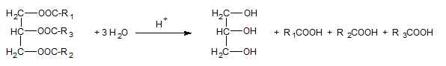

- kyselou hydrolýzou acylglycerolů vzniká **glycerol** a **mastná** **kyselina** (směs MK)

**b) zásaditá (alkalická) hydrolýza = zmýdelnění**

- hydrolýza účinkem hydroxidů alkalických kovů – vznikají **soli** **MK** (**mýdla)** + **glycerol**

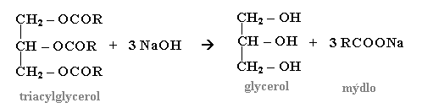

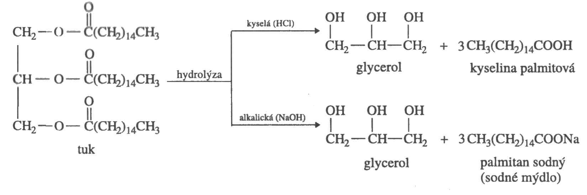

**PRAKTIKA NA VÝROBU MÝDLA**

zdůraznit, že produktem je mýdlo a to si příští laboratorní hodinu vyrobíme; vysvětlit, jak mýdlo funguje (dva různé konce-hydrofobní, hydrofilní, ve vodě vznikne micela, která pohltí tuk a díky hydrofilní části se dostane do roztoku)

pozn.: běžnou surovinou pro výrobu mýdla je živočišný lůj (lůj se vaří v roztoku NaOH, vzniklé mýdlo se odděluje vysolováním roztokem NaCl; mýdlo se dále upravuje pomocí parfémů a barviv

sodná, draselná mýdla

**Jak mýdlo funguje** (princip čistícího účinku mýdla)**? OBRÁ ZEK**

Mýdlo složeno

* z hydrofobní, nepolární části (uhlovodíkový řetězec karboxylové kyseliny)
* z hydrofilní polární části (karboxylová skupina)

ve vodě z mýdla vznikají micely - při kontaktu s tukem micela pohltí tuk do svého nitra a celý ho obalí, díky polární části molekuly se tuk převede do roztoku

(hydrofobní část karboxylové kys. se orientuje do vnitřku nečistoty a polární zbytek se orientuje do H2O – voda do sebe nečistotu vtáhne, hydrofilním koncem vtahuje nečistotu do vody a tak ji jakoby rozpouští)

pozn.: ve studené vodě špatně umyju mastné ruce, v teplé vodě lépe (nepolární l. se rozpouští), s použitím mýdla nejlépe

<http://www.youtube.com/watch?v=NjZDTiV2s_w>

**b) VOSKY**

**estery vyšších karboxylových kyselin s vyššími jednosytnými alkoholy**

C16H33OH cetylalkohol

- nerozpustné ve vodě, velmi stálé (mnohem odolnější vůči hydrolýze)

- pro Ž nestravitelné

pozn. nejsou rozkládány lipasami (enzymatický rozklad, proto je Ž nemohou strávit)

důraz na výskyt vosků

Jakou mají funkci? K čemu používají včely vosk? K čemu slouží vosky rostlinám?

- výskyt - v rostlinných i živočišných organismech

- **význam** – ochrana před vodou z vnějšího prostředí (ochrana srsti), chrání před vysycháním

**R**

ochranná vrstva na listech (voskovka) a plodech rostlin – kutikula

**Ž**

**včelí vosk** − potřebují ho včely na výstavbu pláství

**lanolín** – z ovčí vlny (aby ovce nepromokla) – využití v kosmetice (krémy)

**vorvaňovina** − je žlutá kapalina v lebeční dutině vorvaně tuponosého − využití  
v medicíně a kosmetickém průmyslu

Použití: svíčky, kosmetika (krémy; depilace), lékařství

**Opakování**

Co všechno jste se dozvěděli o lipidech?

Kde se můžeme setkat s lipidy? (Můžete si teď sáhnout na něco, co obsahuje lipid?)

Nakreslit konkrétní triacylglycerol (glycerol + 3 MK)

…

Proč je důležité dbát ve výživě na správný poměr živin? (cukrů, tuků, bílkovin)? (cukry i tuky jsou zdroje E, při nadbytku přijímané energie dochází k jejímu ukládání ve formě tuku, což neprospívá zdraví).